**LABORATORIO #20**

**PARTE 1 EJERCICIO 1**

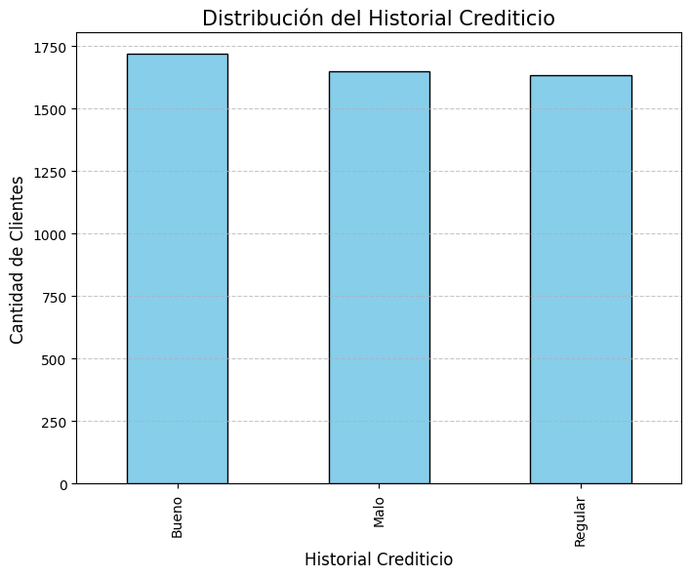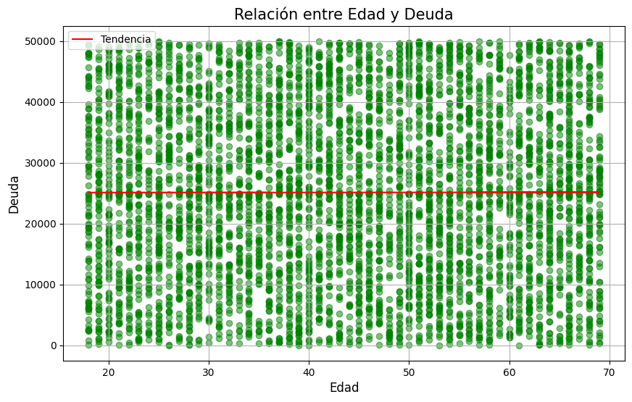**ESCENARIO 1: SECTOR FINANCIERO**

**CONCLUSIÓN:** Dado que la deuda no parece variar significativamente con la edad, el banco podría enfocarse en otros factores como el historial crediticio y el salario anual para mejorar la evaluación del riesgo crediticio. Además, la distribución uniforme del historial crediticio sugiere que hay una base equilibrada de clientes con distintos niveles de comportamiento crediticio, lo que permite al banco estudiar y desarrollar estrategias para cada grupo.

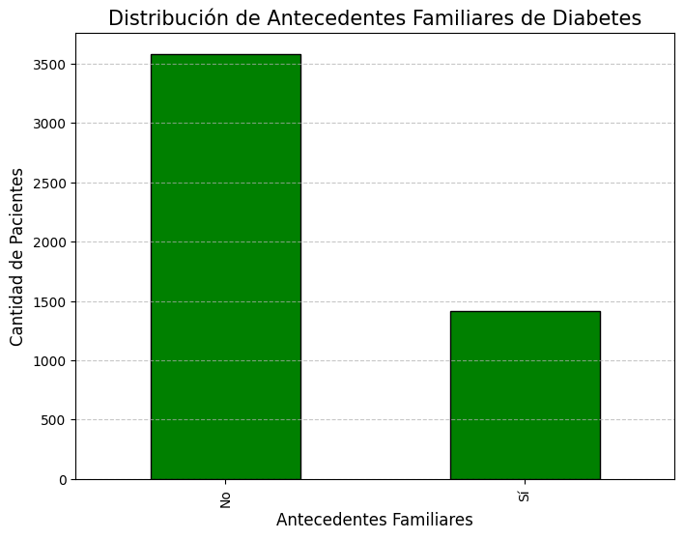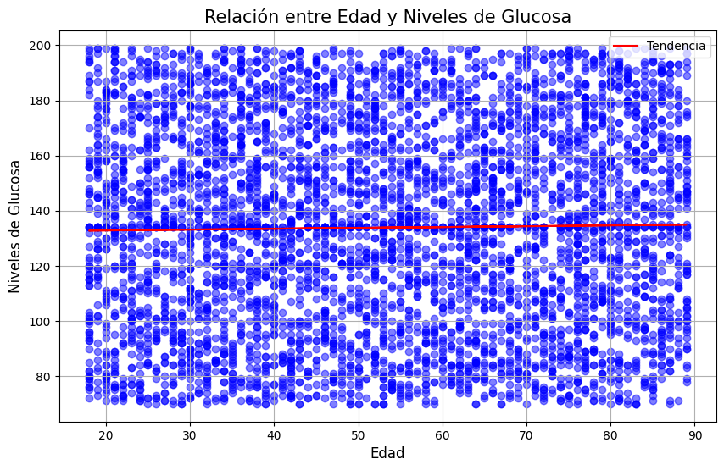**ESCENARIO 2: SECTOR SALUD**

**CONCLUSIÓN:** Dado que la edad no parece ser un factor determinante en los niveles de glucosa, el hospital podría enfocarse en otros factores como el IMC y los antecedentes familiares para evaluar el riesgo de diabetes. La notable diferencia en la cantidad de pacientes con y sin antecedentes familiares sugiere que la genética podría jugar un papel relevante en el desarrollo de la enfermedad y que las estrategias de prevención y detección temprana podrían orientarse más hacia pacientes con antecedentes familiares.

**PARTE 2 EJERCICIO 2**

**IMAGEN DEL REPOSITORIO**